

Opleidingsplan burgerzaken

2022-2025

Inhoud

**1.** **Organisatie** 3

**2.** **Doelstelling m.b.t. opleiden** 3

**3.** **Uitvoering** 5

**4.** **Budget** 7

**5.** **Overzicht opleidingen per bol** 9

**6.** **Overzicht opleidingen per persoon** 10

**7.** **Planning** 15

### Organisatie

De visie van de Publieke Dienstverlening is dat al onze inwoners, ondernemers en bezoekers kunnen meedoen aan de Leeuwarder samenleving. We zijn betrouwbaar en toegankelijk voor onze klanten. Dit doen we met Passende en Persoonlijke dienstverlening.

Het doel op het personeel om deze strategie te ondersteunen:

* Iedereen werkt aan zijn persoonlijke ontwikkeling en neemt regie over eigen ontwikkeling en die van de afdeling;
* Minimale functie-eisen op het gebied van kennis en competenties zijn helder en er is een opleidingsplan;
* Mandaat om maatwerk toe te passen wordt gevoeld/verantwoordelijkheden liggen laag.

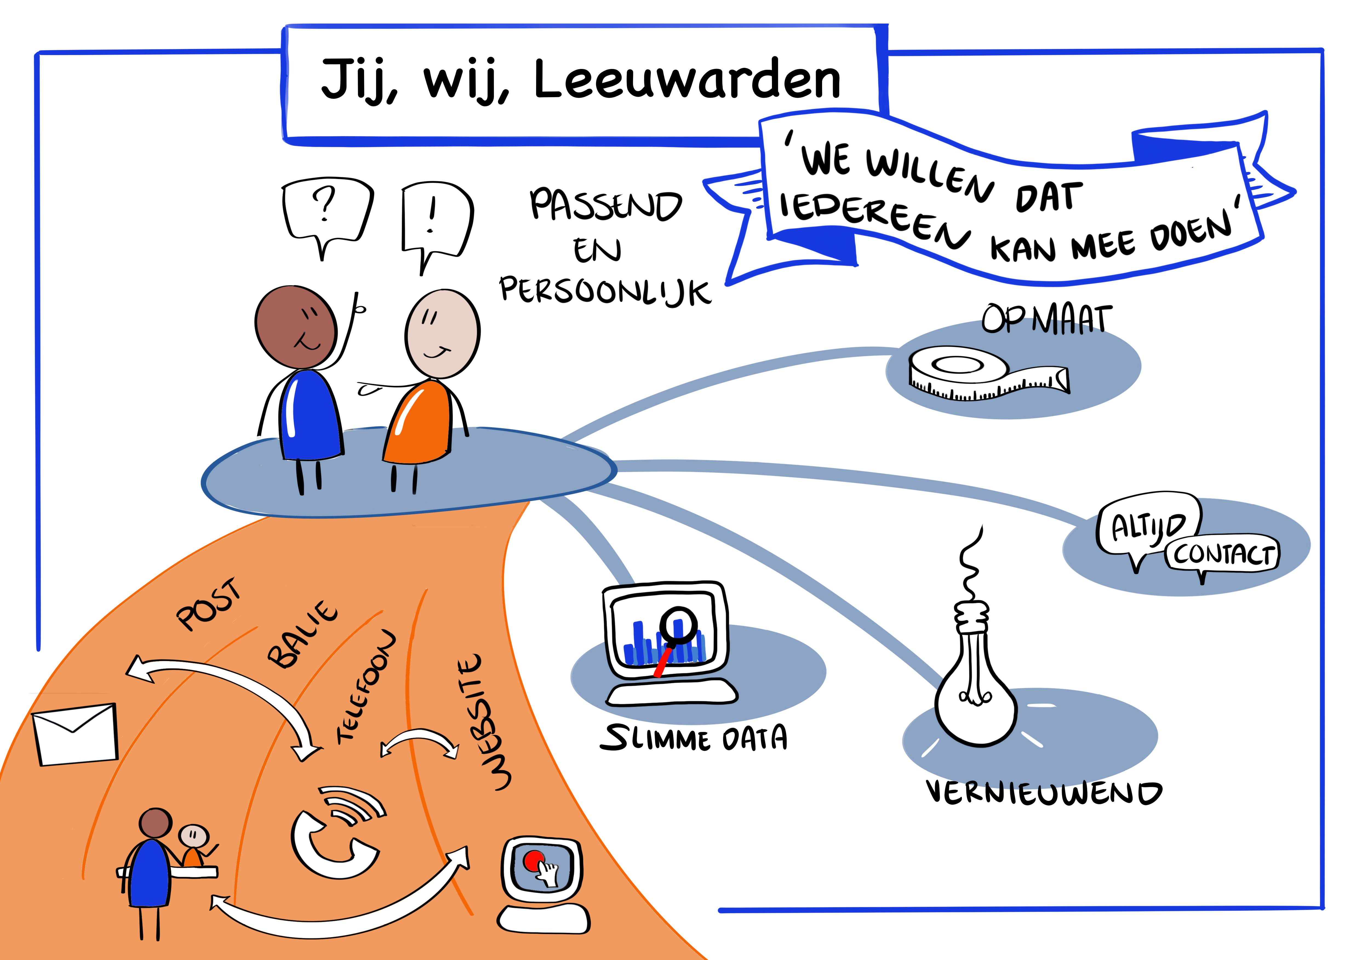

## Doelstelling m.b.t. opleiden

In het afdelingsplan van de senioren is deze visie verder uitgewerkt, het onderwerp Personeel, leiderschap en cultuur ziet er als volgt uit:

* Functiestructuur en doorstroom;

Inzichtelijk maken welke werkzaamheden op A-niveau zijn er welke op B.

* Opleiding nieuwe medewerkers

Voor nieuwe medewerkers is er een inwerkprogramma, hiermee is al een goede start gemaakt maar zal de komende tijd worden uitgebreid en verbeterd. Daarna wordt gestart met blok 1 Basiskennis Burgerzaken (van het diplomastelsel). Deze is verplicht als men in de andere diplomalijnen en diploma wil behalen.

* Ervaren collega als coach, trainer of aanspreekpunt

We gaan in de bollen werken met buddy’s, een ervaren collega werkt iemand die nieuw is met de werkzaamheden in de bol in.

* Invulling kunnen geven aan complexere klantvraag

Door internationalisering van de samenleving wordt het werk binnen burgerzaken steeds complexer. Ook is er meer vraag naar bijzondere voorzieningen zoals bijvoorbeeld het briefadres.

* Beginnen met basis opleidingen en periodieke update

Alle medewerkers burgerzaken (met uitzondering van de nieuwe medewerkers) hebben in mei 2022 een kennisscan gemaakt om te kijken hoe het staat met de basiskennis,.

* Tijdig nieuwe medewerkers aantrekken en behouden.

Hoe gaan we om met de reisdocumenten piek in 2024. Wordt hier in het capaciteitsmodel rekening mee gehouden?



## Uitvoering

Voor de opleidingen maken we gebruik van het diplomastelsel Burgerzaken van de NVVB. Hiervoor hebben we bij de NCOD een abonnement voor de e-learning afgesloten. We hebben dit abonnement verlengd tot september 2024. Naast de e-learning worden er door Paul Koster een aantal terugkomdagen georganiseerd en worden er door de kwaliteitsmedewerkers en juridisch beleidsmedewerker casus overleggen georganiseerd. De modules V1 (Dienstverlening) en V2 (Zelfontwikkeling) zal door de senioren worden georganiseerd. Tevens kiezen we er voor om de module B9 (AWB en procesrecht) voor iedereen verplicht te stellen. Iedereen volgt de e-learning en iedereen neemt deel aan de terugkomdag welke door Paul Koster georganiseerd wordt. Ook de module B1a moet iedereen gevolgd en behaald hebben. De verwachting is dat dit ook door de NVVB verplicht gesteld gaat worden. Daar waar dit door de RvIG wordt voorgeschreven wordt ook de RNI module gevolgd en behaald.

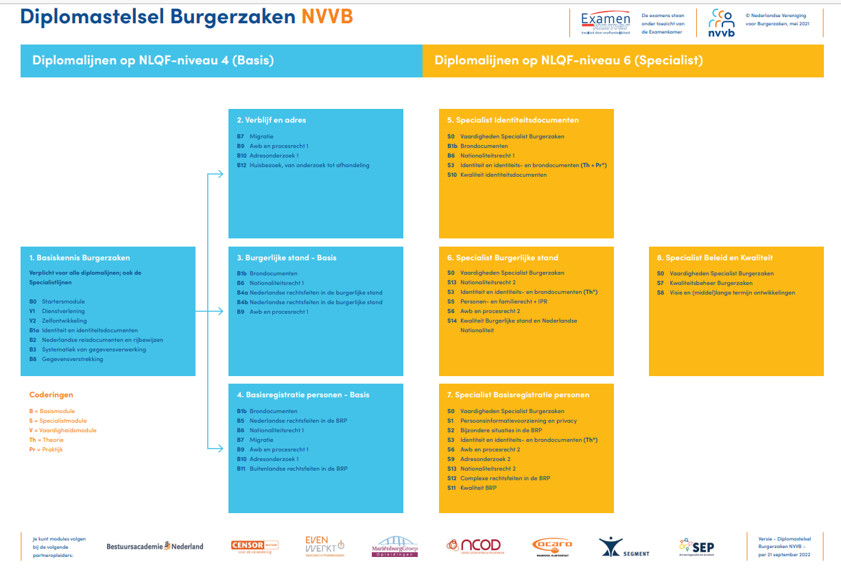

De module wordt afgesloten met een examen bij de NVVB of in overleg door een bewijs van deelname dat wordt verkregen als de e-learning volledig is afgerond.

**Doorontwikkeling**

Voor veel medewerkers is het alweer een tijdje geleden dat ze een diploma hebben gehaald op het vakgebied burgerzaken. Door ontwikkelingen op het vakgebied en wijzigingen in de toets termen en het diplomastelsel van de Nederlandse vereniging voor burgerzaken (NVVB), is door ontwikkelen een ‘must’.

Uit de kennisccan is gebleken dat het met de basiskennis wel goed zit; ervaren medewerkers beginnen met het volgen van opleidingen die horen bij de bol waarin ze zitten. Nieuwe medewerkers beginnen met de diplomalijn basiskennis burgerzaken. Pas als deze volledig is behaald gaat men door naar de andere modules.

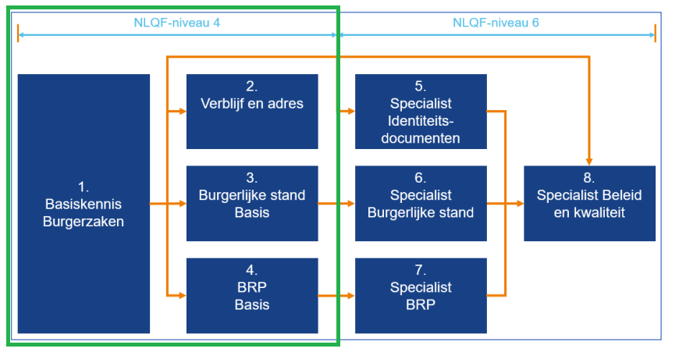

Diplomastelsel NVVB vanaf 2021

De doorontwikkeling richt zich in eerste instantie op de diplomalijnen NLQF-niveau 4.

**Nieuwe medewerkers**

Oudere medewerkers hebben vaak wel (ooit) een diploma gehaald op het vakgebied burgerzaken. Nieuwe medewerkers zijn vaak ingewerkt door ervaren medewerkers. Ze kennen de juridische achtergrond van wetgeving die ze uitvoeren vaak niet of nauwelijks. Daarom volgen de “nieuwe” medewerkers de diplomalijn ‘Basiskennis burgerzaken’ (diplomalijn 1). De vaardigheidsmodules V1 en V2 zijn onderdeel van deze diplomalijn. Deze modules kunnen alleen bij daartoe gecertificeerde opleidingsinstituten gevolgd worden. Na het behalen van dit diploma gaan ook zij verder met het behalen van de modules die horen bij de bollen waarin ze zitten.

**E-learning**

De e-learning is bedoeld voor de cyclische doorontwikkeling en het bijhouden van vakkennis. En om nieuwe medewerkers op te leiden. Om dit te garanderen hebben we eind 2022 het contract met de NCOD verlengd tot september 2024.

Naast de modules uit het diplomastelsel van de NVVB kijken we naar de mogelijkheid om collega’s de opleiding BRP specialist te laten volgen. Ook het volgen van actualiteitencollege’s over de diverse vakgebieden wordt aanbevolen en mogelijk gemaakt.

## Budget

Voor het jaar 2022 is een opleidingsbudget vastgesteld van € 30.000. Er is een subsidie ontvangen van het A&O Fonds Gemeenten ten bedrage van € 5.000,00. Het onderstaand genoemde betaalde bedrag aan opleiding hebben we aan het volgende besteed:

* 5 collega’s hebben de opleiding B0 gevolgd;
* 15 collega’s hebben de opleiding B1a gevolgd;
* 3 collega’s hebben de opleiding B1b gevolgd;
* 3 collega’s volgen de opleiding B2;
* 2 collega’s hebben de opleiding S3 gevolgd;
* Jaarabonnement e-learning NCOD 1 september 2022-31 augustus 2023;
* Jaarabonnement e-learning NCOD 1 september 2023-31 augustus 2024;
* Discover;
* Kennisscan alle medewerkers burgerzaken;
* 9 collega’s naar actualiteiten dag B1a;
* 20 vouchers voor examens in 2023.

Voor 2022 komen we zodoende op het volgende kostenplaatje:

Budget 2022 € 30.000,00

Subsidie A&O Fonds Gemeenten € 5.000,00

Minus: Reeds betaalde kosten € 41.232,32

---------------

-€ 6.232,32

We hebben in ons teamplan de ambitie uitgesproken om een lerende organisatie te zijn. In 2022 is er een kennisscan gedaan bij alle medewerkers van Burgerzaken en die resultaten hebben geleid tot de beslissing dat de basisopleiding van iedere medewerker weer op orde moet zijn.

In 2022 is daar een flinke slag geslagen, maar in 2023 moet nog het volgende gedaan/ besteed worden om het bovenstaande te behalen:

* 8 medewerkers volgen opleiding B1a € 5.550,00
* 3 medewerkers volgen opleiding B1b € 1.815,00
* 6 medewerkers volgen opleiding B2 € 1.299,54
* 9 medewerkers volgen opleiding B3 € 1.949,31
* 2 medewerkers volgen opleiding B4a € 0,00 (vouchers)
* 2 medewerkers volgen opleiding B4b € 0,00 (vouchers)
* 1 medewerker volgt opleiding B5 € 0,00 (voucher)
* 1 medewerker volgt opleiding B 7 € 0,00 (voucher)
* 9 medewerkers volgen opleiding B8 € 1.949,31
* 5 medewerkers volgen opleiding B9 € 0,00 (vouchers)
* 21 medewerkers volgen opleiding B9 € 4.548,39
* 2 medewerkers volgen opleiding B10 € 433,18
* 9 medewerkers volgen opleiding V1 € 3.757,05
* 9 medewerkers volgen opleiding V2 € 3.212,55

--------------

€ 24.514,33

Verder is er nog een verzoek van de babsen om opleiding te volgen. Het is nog niet bekend om welk bedrag het gaat. We geven dan ook een geschat bedrag van € 5.000 voor 12 babsen. Tevens zouden we een budget willen vragen voor actualiteitencursussen (geschat bedrag € 2.000) en herexamens (geschat bedrag € 2.420).

Gezien het bovenstaande vragen we voor 2023 een opleidingsbudget van € 34.000,00.

Daarbij maken we nog de volgende kanttekeningen:

1. Dit jaar gaat het nog om een substantieel bedrag, maar bedragen van deze orde hoeven we de komende jaren niet meer te vragen. Het gaat echt om een inhaalslag in 2022 en 2023.
2. We hebben begrepen, dat van bovengenoemde opleidingen het examen van de opleiding B1a verplicht wordt.
3. We streven ernaar de kosten voor de opleiding babsen, actualiteitencursussen en herexamens zo laag mogelijk te houden.
4. We gaan binnenkort nog in gesprek met het A&O Fonds over ons opleidingsplan en hopen nog een subsidie te kunnen krijgen voor het bovenstaande. Voor het jaar 2022 is aan Burgerzaken een subsidie van € 5.000 toegekend.

## Overzicht opleidingen per bol

|  |  |  |  |  |  |
| --- | --- | --- | --- | --- | --- |
|  | Medewerker verblijf- en adres | Medewerker reisdocumenten en rijbewijzen | Medewerker BRP/1e inschrijvingen en RNI | Medewerker naturalisatie en optie | Medewerker burgerlijke stand |
| B0 startersmodule | X | X | X | X | X |
| V1 dienstverlening | X | X | X | X | X |
| V2 zelfontwikkeling | X | X | X | X | X |
| B1a identiteit en identiteitsdocumenten | X | X | X | X | X |
| B2 Nederlandse reisdocumenten en rijbewijzen | X | X | X | X | X |
| B3 systematiek van gegevensverstrekking | X | X | X | X | X |
| B8 gegevensverstrekking | X | X | X | X | X |
| B7 Migratie | X |  | X |  |  |
| B9 Awb en procesrecht | X |  | X | X | X |
| B10 adresonderzoek | X |  | X |  |  |
| B12 huisbezoek | X |  |  |  |  |
| B1b Brondocumenten |  |  | X | X | X |
| B6 Nationaliteitsrecht |  | X | X | X | X |
| B4a Nederlandse rechtsfeiten in BS a |  |  |  |  | X |
| B4b Nederlandse rechtsfeiten in BS b |  |  |  |  | X |
| B5 Nederlandse rechtsfeiten in BRP |  |  | X | X |  |
| B11 Buitenlandse rechtsfeiten in BRP |  |  | X | X |  |

Voor de B1b wordt bij de bollen BRP/RNI, naturalisatie en optie en burgerlijke stand één medewerker aangewezen/gevraagd om deze module te volgen.

## Overzicht opleidingen per persoon

Dit overzicht wordt steeds bijgehouden en aan de senioren verstrekt, zodat zij deze kunnen gebruiken voor hun bila’s.

Legenda bij dit overzicht:

|  |  |
| --- | --- |
|  | behaald |
|  | mee bezig |
|  | vraagteken |
|  | Reeds aangemeld |
|  | Prio (nog aanmelden) |
|  | In-company |
|  | Wel volgen geen examen |

Karin Kleiterp:

* Naturalisatie/optie
* BRP/RNI

|  |  |  |  |  |  |  |  |  |  |
| --- | --- | --- | --- | --- | --- | --- | --- | --- | --- |
| B1a | B1b | RNI | B5 | B6 | B7 | B9 | B11 |  |  |
| S0 | S1 | S2 | S3 | S6 | S11 | S12 | S13 |  |  |

Hillegard Hazelhoff

* Naturalisatie/optie
* BRP/RNI

|  |  |  |  |  |  |  |  |  |  |
| --- | --- | --- | --- | --- | --- | --- | --- | --- | --- |
| B1a | B1b | RNI | B5 | B6 | B7 | B9 | B11 |  |  |
| S0 | S1 | S2 | S3 | S6 | S11 | S12 | S13 |  |  |

Anna Etoré

* Naturalisatie/optie
* BRP/RNI

|  |  |  |  |  |  |  |  |  |  |
| --- | --- | --- | --- | --- | --- | --- | --- | --- | --- |
| B1a (*) | B1b | RNI | B5 | B6 | B7 | B9 | B11 |  |  |
| S0 | S1 | S2 | S3 | S6 | S11 | S12 | S13 |  |  |

Jasmin Ibrahimagic

* Naturalisatie/optie
* BRP/RNI

|  |  |  |  |  |  |  |  |  |  |
| --- | --- | --- | --- | --- | --- | --- | --- | --- | --- |
| B1a | B1b | RNI | B5 | B6 | B7 | B9 | B11 |  |  |
| S0 | S1 | S2 | S3 | S6 | S11 | S12 | S13 |  |  |

Martijn Vissia

* Verblijf en adres

|  |  |  |  |  |  |  |  |  |  |
| --- | --- | --- | --- | --- | --- | --- | --- | --- | --- |
| B1a | B7 | B9 | B10 |  |  |  |  |  |  |
| S0 | S6 | S9 |  |  |  |  |  |  |  |

Margriet Oosterhoff

* Verblijf en adres
* BRP/RNI

|  |  |  |  |  |  |  |  |  |  |
| --- | --- | --- | --- | --- | --- | --- | --- | --- | --- |
| B1a | B1b | RNI | B5 | B6 | B7 | B9 | B10 | B11 |  |
| S0 | S1 | S2 | S3 | S6 | S9 | S11 | S12 |  |  |

Judith Meijer

* Verblijf en adres
* BRP/RNI

|  |  |  |  |  |  |  |  |  |  |
| --- | --- | --- | --- | --- | --- | --- | --- | --- | --- |
| B1a | B1b | RNI | B5 | B6 | B7 | B9 | B10 | B11 |  |
| S0 | S1 | S2 | S3 | S6 | S9 | S11 | S12 |  |  |

Isa Hulshof

* Verblijf en adres
* Reisdocumenten en rijbewijzen

|  |  |  |  |  |  |  |  |  |  |
| --- | --- | --- | --- | --- | --- | --- | --- | --- | --- |
| B1a | B1b | B6 | B7 | B9 | B10 |  |  |  |  |
| S0 | S3 | S6 | S9 | S10 |  |  |  |  |  |

Astrid Tanja

* BS

|  |  |  |  |  |  |  |  |  |  |
| --- | --- | --- | --- | --- | --- | --- | --- | --- | --- |
| B1a | B1b | B4a | B4b | B6 | B9 |  |  |  |  |
| S0 | S3 | S5 | S6 | S13 | S14 |  |  |  |  |

Reina Feenstra

* BS
* BRP/RNI

|  |  |  |  |  |  |  |  |  |  |
| --- | --- | --- | --- | --- | --- | --- | --- | --- | --- |
| B1a | B1b | RNI | B4a | B4b | B5 | B6 | B7 | B9 | B11 |
| S0 | S1 | S2 | S3 | S5 | S6 | S11 | S12 | S13 | S14 |

Herma Riedstra

* BS
* BRP/RNI

|  |  |  |  |  |  |  |  |  |  |
| --- | --- | --- | --- | --- | --- | --- | --- | --- | --- |
| B1a | B1b | RNI | B4a | B4b | B5 | B6 | B7 | B9 | B11 |
| S0 | S1 | S2 | S3 | S5 | S6 | S11 | S12 | S13 | S14 |

Sytske Swart

* BS

|  |  |  |  |  |  |  |  |  |  |
| --- | --- | --- | --- | --- | --- | --- | --- | --- | --- |
| B1a | B1b | B4a | B4b | B6 | B9 |  |  |  |  |
| S0 | S3 | S5 | S6 | S13 | S14 |  |  |  |  |

Ariane Wouters

* BS
* BPA

|  |  |  |  |  |  |  |  |  |  |
| --- | --- | --- | --- | --- | --- | --- | --- | --- | --- |
| B1a | B1b | B4a | B4b | B6 | B9 | WOL |  |  |  |
| S0 | S3 | S5 | S6 | S13 | S14 |  |  |  |  |

Karin Visser

* BRP/RNI
* BPA

|  |  |  |  |  |  |  |  |  |  |
| --- | --- | --- | --- | --- | --- | --- | --- | --- | --- |
| B1a | B1b | RNI | B5 | B6 | B7 | B9 | B11 | WOL |  |
| S0 | S1 | S2 | S3 | S6 | S11 | S12 |  |  |  |

Hans Pietersen

* Reisdocumenten en rijbewijzen
* BRP/RNI

|  |  |  |  |  |  |  |  |  |  |
| --- | --- | --- | --- | --- | --- | --- | --- | --- | --- |
| B1a | B1b** | RNI | B5 | B6 | B7 | B9 | B11 |  |  |
| S0 | S1 | S2 | S3 | S6 | S10 | S11 | S12 |  |  |

Syta Meijer

* BRP/RNI

|  |  |  |  |  |  |  |  |  |  |
| --- | --- | --- | --- | --- | --- | --- | --- | --- | --- |
| B1a | B1b | RNI | B5 | B6 | B7 | B9 | B11 |  |  |
| S0 | S1 | S2 | S3 | S6 | S11 | S12 |  |  |  |

Reaken Ali

* Naturalisatie/optie
* Verblijf en adres

|  |  |  |  |  |  |  |  |  |  |
| --- | --- | --- | --- | --- | --- | --- | --- | --- | --- |
| B1a | B1b | B5 | B6 | B7 | B9 | B10 | B11 |  |  |
| S0 | S3 | S6 | S9 | S13 |  |  |  |  |  |

Bein Visser

* BS
* Reisdocumenten en rijbewijzen

|  |  |  |  |  |  |  |  |  |
| --- | --- | --- | --- | --- | --- | --- | --- | --- |
| B0 | B1a | B2 | B3 | B8 | V1 | V2 | B9 |  |

Manon Knijpstra

* BS
* BPA

|  |  |  |  |  |  |  |  |  |
| --- | --- | --- | --- | --- | --- | --- | --- | --- |
| B0 | B1a | B2 | B3 | B8 | V1 | V2 | B9 |  |

Karyn Boelens

* Verblijf en adres
* BRP/RNI

|  |  |  |  |  |  |  |  |  |
| --- | --- | --- | --- | --- | --- | --- | --- | --- |
| B0 | B1a | B2 | B3 | B8 | V1 | V2 | B9 | RNI |

Quilliano Morrien

* Reisdocumenten en rijbewijzen
* BRP/RNI

|  |  |  |  |  |  |  |  |  |
| --- | --- | --- | --- | --- | --- | --- | --- | --- |
| B0 | B1a | B2 | B3 | B8 | V1 | V2 | B9 | RNI |

Gino van den Berg

* Reisdocumenten en rijbewijzen
* Verblijf en adres

|  |  |  |  |  |  |  |  |  |
| --- | --- | --- | --- | --- | --- | --- | --- | --- |
| B0 | B1a | B2 | B3 | B8 | V1 | V2 | B9 |  |

Kayleigh Jongsma

* Verblijf en adres
* Reisdocumenten en rijbewijzen

|  |  |  |  |  |  |  |  |  |
| --- | --- | --- | --- | --- | --- | --- | --- | --- |
| B0 | B1a | B2 | B3 | B8 | V1 | V2 | B9 |  |

Anita de Jong

* Verblijf en adres
* Reisdocumenten en rijbewijzen

|  |  |  |  |  |  |  |  |  |
| --- | --- | --- | --- | --- | --- | --- | --- | --- |
| B0 | B1a | B2 | B3 | B8 | V1 | V2 | B9 |  |

Victor van ’t Geloof

* Verblijf en adres
* Reisdocumenten en rijbewijzen

|  |  |  |  |  |  |  |  |  |
| --- | --- | --- | --- | --- | --- | --- | --- | --- |
| B0 | B1a | B2 | B3 | B8 | V1 | V2 | B9 |  |

Rigtje Zijlstra

* Verblijf en adres
* Reisdocumenten en rijbewijzen

|  |  |  |  |  |  |  |  |  |
| --- | --- | --- | --- | --- | --- | --- | --- | --- |
| B0 | B1a | B2 | B3 | B8 | V1 | V2 | B9 |  |

Chantal Bijlsma

|  |  |  |  |  |  |  |  |  |
| --- | --- | --- | --- | --- | --- | --- | --- | --- |
| B0 | B1a | B2 | B3 | B8 | V1 | V2 | B9 |  |

* her certificeren in 2023 (eind, verloopt in januari 2024)

** her certificeren voor juni 2023

## Planning

De verwachting is dat de nieuwe medewerkers in de eerste helft van 2024 de diplomalijn Basiskennis Burgerzaken hebben afgerond hierna gaan zij verder met de overige modules die behoren bij de bollen waarin zij zitten. In 2023 hebben de meeste collega’s de module B1a gevolgd en gehaald, ook maken we in 2023 een start met de modules van de ervaren medewerkers.

**RNI**

De collega’s van de RNI hebben eind 2023 allemaal de B1a en RNI gevolgd en behaald. Ook worden de door de RvIG verplicht gestelde opfriscursussen gevolgd.